1. Lista el código de los fabricantes que tienen productos en la tabla producto.

SELECT código FROM producto WHERE EXISTS (select codigo FROM fabricante)

2. Lista el código de los fabricantes que tienen productos en la tabla producto, eliminando los códigos que aparecen repetidos.

SELECT DISTINCT código FROM fabricante

3. Lista los nombres de los fabricantes ordenados de forma ascendente.

SELECT nombre FROM fabricante ORDER BY nombre ASC

4. Lista los nombres de los fabricantes ordenados de forma descendente.

SELECT nombre FROM fabricante ORDER BY nombre DESC

5. Lista los nombres de los productos ordenados en primer lugar por el nombre de forma ascendente y en segundo lugar por el precio de forma descendente.

SELECT nombre FROM producto ORDER BY nombre ASC, precio DESC

6. Devuelve una lista con las 5 primeras filas de la tabla fabricante.

SELECT TOP 5 * FROM FABRICANTE

7. Devuelve una lista con 2 filas a partir de la cuarta fila de la tabla fabricante. La cuarta fila también se debe incluir en la respuesta.
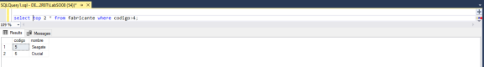

8. Lista el nombre y el precio del producto más barato. (Utilice solamente las cláusulas ORDER BY y LIMIT)

9. Lista el nombre y el precio del producto más caro. (Utilice solamente las cláusulas ORDER BY y LIMIT)

10. Lista el nombre de todos los productos del fabricante cuyo código de fabricante es igual a 2.

11. Lista el nombre de los productos que tienen un precio menor o igual a 120€.
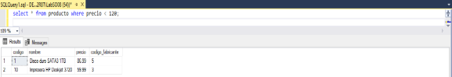

12. Lista el nombre de los productos que tienen un precio mayor o igual a 400€.
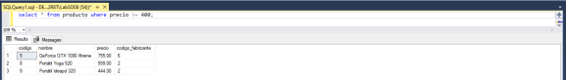

13. Lista el nombre de los productos que no tienen un precio mayor o igual a 400€.
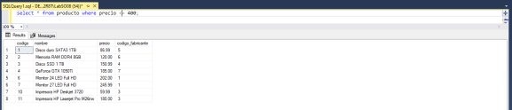

14. Lista todos los productos que tengan un precio entre 80€ y 300€. Sin utilizar el operador BETWEEN.
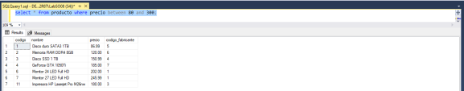

15. Lista todos los productos que tengan un precio entre 60€ y 200€. Utilizando el operador BETWEEN.
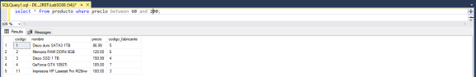

16. Lista todos los productos que tengan un precio mayor que 200€ y que el código de fabricante sea igual a 6.
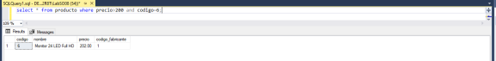

17. Lista todos los productos donde el código de fabricante sea 1, 3 o 5. Sin utilizar el operador IN.

18. Lista todos los productos donde el código de fabricante sea 1, 3 o 5. Utilizando el operador IN.
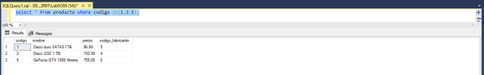

19. Lista el nombre y el precio de los productos en céntimos (Habrá que multiplicar por 100 el valor del precio). Cree un alias para la columna que contiene el precio que se llame céntimos.
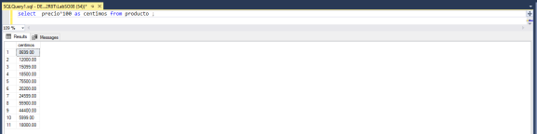

20. Lista los nombres de los fabricantes cuyo nombre empiece por la letra S.
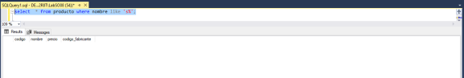

21 Lista los nombres de los fabricantes cuyo nombre termine por la vocal e.
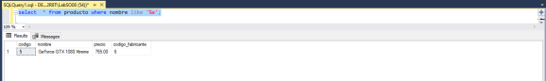

22. Lista los nombres de los fabricantes cuyo nombre contenga el carácter w.
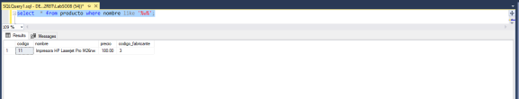

23. Lista los nombres de los fabricantes cuyo nombre sea de 4 caracteres.
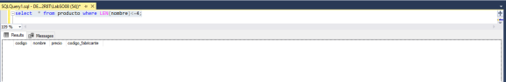

24. Devuelve una lista con el nombre de todos los productos que contienen la cadena Portátil en el nombre.
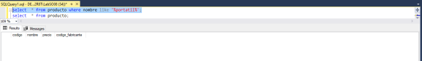

25. Devuelve una lista con el nombre de todos los productos que contienen la cadena Monitor en el nombre y tienen un precio inferior a 215 €.
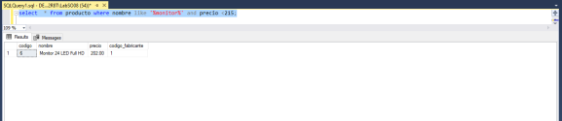

26. Lista el nombre y el precio de todos los productos que tengan un precio mayor o igual a 180€. Ordene el resultado en primer lugar por el precio (en orden descendente) y en segundo lugar por el nombre (en orden ascendente).

